RESSOURCES UTILISEES :

Crédit photos C.Apaganou, C. Hickson et V.Montagnat.

AUTEURS :

MME CECILE HICKSON professeur de SVT à l’IFMNC

MME VANESSA MONTAGNAT conseillère pédagogique à la DENC

PARTENAIRES :

MME CHRISTELLE APAGANOU géologue à la SMGM

M CHRISTOPHE MONTAGNAT chef de centre minier à la SMGM

MME AURELIE VIRTEL ingénieur environnement à la SMGM

COMITE DE RELECTURE :

M GEORGES ALBERT inspecteur chargé de mission pour la culture scientifique

MME VALERIE BUFNOIR conseillère pédagogique

M ALAIN CAMUS conseiller pédagogique

MME VIVIANE GILLMANN conseillère pédagogique

M THIERRY ROUMAGNE conseiller pédagogique

MME SANZEY JOSEE conseillère pédagogique

**C**

**A**

**H**

**I**

**E**

**R**

**D’**

**I**

**N**

**V**

**E**

**S**

**T**

**I**

**G**

**A**

**T**

**I**

**O**

**N**

PRENOM : …………………………………………………………………………………

NOM : ………………………………………………………………………………………

CLASSE : ……………………

**TOUT SAVOIR SUR LE NICKEL**

**Séquence 6 : des mesures pour limiter les dégâts**

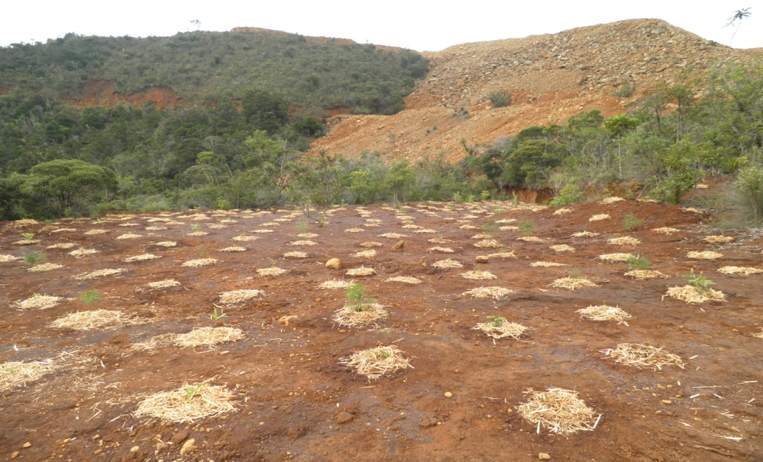

 

Un peu d’instruction civique

**Les mineurs ont un règlement à suivre…**

**LE CODE MINIER**

Face aux abus du passé, des lois ont été votées pour obliger les

entreprises minières à un meilleur respect de l’environnement.

Après de longues années de travail, le gouvernement de la

Nouvelle-Calédonie a élaboré et adopté le **code minier** en 2009.

Le code minier regroupe toutes les règles, les lois concernant

l’exploitation des mines de nickel, par exemple.

Tout d’abord, l’entreprise minière doit évaluer la richesse naturelle

de la zone qu’elle veut exploiter.

Elle doit aussi indiquer les impacts que la zone subira.

Pour compenser les dégradations liées à la mine, l’entreprise minière

doit s’engager à limiter ou à réparer les dégâts commis.

Le code minier l’oblige à des investissements coûteux

pour permettre tous les travaux de protection de l’environnement.

L’entreprise minière doit posséder l’argent nécessaire à ces travaux.

**Ce sont ces travaux que l’on va découvrir ensemble.**

**C’est la fin**

**Je sais tout sur le nickel !**

**Je connais mieux mon pays.**

C:\Documents and Settings\Cécile\Local Settings\Temporary Internet Files\Content.IE5\91ELATLJ\MC900430075[1].wmf

**ACTIVITE 4 :** grâce au dessin, découvre le travail réalisé pour retenir

les terres stériles.

Colorie les stériles en rouge et la carapace de cailloux en vert.

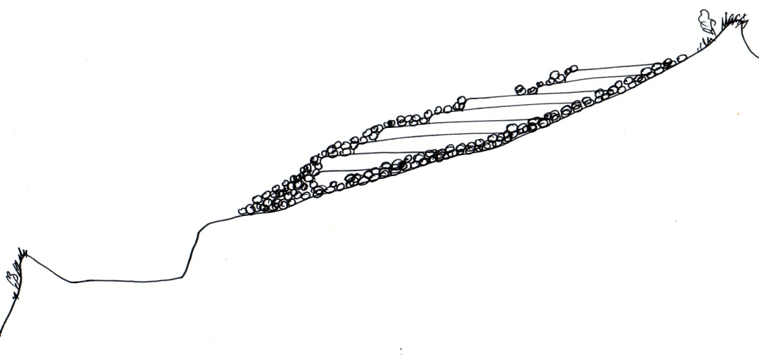

Stériles dans une carapace de cailloux

Bassin de décantation

Par quoi sont retenues les terres stériles ?

……………………………………………………………………………………………………………………

……………………………………………………………………………………………………………………

Si la pluie tombe, explique pourquoi l’eau ne va pas polluer la rivière.

……………………………………………………………………………………………………………………

………………………………………………………………………………………………………………………………………………………………………………………………………………………………………….

**ACTIVITE 1 :** partage tes idées.

Les questions que l’on se pose:

Que faire pour restaurer la végétation du maquis minier ?

Que faire pour limiter les dégâts liés aux eaux de pluie ?

Que faire des terres stériles enlevées pour éviter qu’elles ne partent avec la pluie ?

Ce que tu penses savoir, ce que tu proposes comme solutions à tous ces problèmes environnementaux :

……………………………………………………………………………………………………………………

……………………………………………………………………………………………………………………

……………………………………………………………………………………………………………………

…………………………………………………………………………………………………………………………………………………………………………………………………………………………………………………………………………………………………………………………………………………………………………………………………………………………………………………………………………………………………………………………………………………………………………………………………………………………………………………………………………………………………………………………………………………………………………………………………………………………………………………………………………………………………………………………………………………………………….....

**ACTIVITE 2 :**

découvre, en photos, le travail réalisé pour sauvegarder la

végétation du maquis.

D’où viennent les graines utilisées ?

………………………………………………………………………………………………………………

………………………………………………………………………………………………………………

Que se passe-t-il dans les serres de la **pépinière**?

………………………………………………………………………………………………………………

………………………………………………………………………………………………………………………………………………………………………………………………………………………………

Quels sont les soins apportés aux jeunes plantes au moment de leur mise en terre ?

……………………………………………………………………………………………………………

………………………………………………………………………………………………………………………………………………………………………………………………………………………………………………………………………………………………………………………………………………

**ACTIVITE 3 :**

Découvre, en photos, les installations pour contrôler la circulation et la

qualité de l’eau.

Où circule l’eau de pluie qui s’écoule sur les pentes de la mine ? A quoi ça sert ?

………………………………………………………………………………………………………………

………………………………………………………………………………………………………………

A quoi sert un bassin de **décantation** ?

………………………………………………………………………………………………………………

………………………………………………………………………………………………………………………………………………………………………………………………………………………………

………………………………………………………………………………………………………………